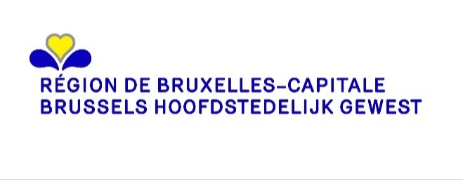 | Commune de SAINT-JOSSE-TEN-NOODE  GEMEENTE SINT-JOOST-TEN-Node

AVIS D’ENQUÊTE PUBLIQUE  Demande de permis d'urbanisme  Le projet suivant est soumis à enquête publique :  - Adresse du bien : Rue de la Ferme 5  - Identité du demandeur : Monsieur Murat Tepe, Rue de la Ferme 5 bte 1ét à 1210 Saint-Josse-ten-Noode  Nature de l’activité principale : Construire une annexe au 1er et 2ème étages  Zone : en zones mixtes  Motifs principaux de l’enquête :  dérogation à l'art.6 du titre I du RRU (toiture d'une construction mitoyenne) dérogation à l'art.4 du titre I du RRU (profondeur de la construction)  L’enquête se déroule : à partir du 31/08/2020 et jusqu’au 14/09/2020 inclus  Le dossier est consultable à l’administration communale, où des renseignements ou explications techniques peuvent être obtenus :  - à l’adresse suivante : Service de l’Urbanisme, avenue de l’Astronomie 12 (3ème étage)  - du lundi au vendredi : entre 8 heures 30 et 13 heures  - le mardi entre 16 heures et 20 heures, sur rendez-vous  Les observations et réclamations peuvent être formulées durant la période d’enquête précisée ci-dessus, soit :  - Par écrit, à l’attention de : Collège des Bourgmestre et Echevins  - à l’adresse mail : urbanisme@sjtn.brussels  - à l’adresse postale : 13, avenue de l’Astronomie, à 1210 Bruxelles  - Oralement, auprès de l’administration communale identifiée ci-dessus, qui se chargera de les retranscrire et d’en délivrer gratuitement une copie au déclarant.  Toute personne peut, dans ses observations ou réclamations, demander à être entendue par la commission de concertation qui se tiendra le vendredi 25 septembre 2020, à partir de 9 heures, avenue de l’Astronomie n°13, à 1210 Bruxelles. L'ordre de passage du dossier en commission de concertation figure sur le site internet de la commune ou est disponible, sur demande, au service communal de l'urbanisme 15 jours avant la séance de la commission.  Fait à Saint-Josse-ten-Noode, le 12/08/2020 | BERICHT VAN OPENBAAR ONDERZOEK  Aanvraag om stedenbouwkundige vergunning  Het volgende project is onderworpen aan een openbaar onderzoek:  - Adres van het goed: Hoevestraat 5  - Identiteit van de aanvrager: Mijnheer Murat Tepe, Hoevestraat 5 bus 1ét te 1210 Sint-Joost-ten-Node  Aard van de hoofdactiviteit: inrichtingen een bijgebouw op 1 en 2de verdiepingen  Zone: in gemengde gebieden  Hoofdredenen van het onderzoek:  afwijking op art.6 van titel I van de GSV (dak van een mandleig bouwwerk) afwijking op art.4 van titel I van de GSV (diepte van de bouwwerken)  Het onderzoek loopt: van 31/08/2020 en tot en met 14/09/2020  Het dossier ligt ook ter inzage bij het gemeentebestuur waar technische inlichtingen of uitleg kunnen (kan) worden verkregen:  - op het volgende adres: dienst Stedenbouw, 3de verdieping, Sterrenkundelaan, nr 12  - van maandag tot vrijdag: tussen 08.30 en 13.00 uur  - op dinsdag tussen 16.00 uur en 20.00 uur, na afspraak  Opmerkingen en klachten kunnen worden geformuleerd tijdens bovenvermelde periode van het onderzoek, ofwel:  - Schriftelijk, ter attentie van: het College van Burgemeester en Schepenen  - op het e-mailadres: urbanisme@sjtn.brussels  - op het postadres: Sterrenkundelaan, 13, te 1210 Brussel  - Mondeling, bij bovenvermeld gemeentebestuur, dat de opmerkingen en klachten overschrijft en een kopie daarvan gratis overhandigt aan de aangever.  Eender wie kan in zijn opmerkingen of klachten vragen om te worden gehoord door de overlegcommissie die samenkomt op vrijdag 25 september 2020 vanaf 09.00 uur, Sterrenkundelaan, 13, te 1210 Brussel.  De volgorde van behandeling van het dossier in de overlegcommissie wordt aangekondigd op de website van de gemeente of is 15 dagen voor de zitting van de commissie op aanvraag beschikbaar op de gemeentelijke dienst voor stedenbouw.  Opgemaakt te Sint-Joost-ten-Node, op 12/08/2020

PAR LE COLLEGE :

VANWEGE HET COLLEGE :

Le Secrétaire, Le Bourgmestre,
De Secretaris, De Burgemeester,

Patrick Neve (s) Emir Kir (s)

AVIS D’ENQUETE PUBLIQUE

AFFICHAGE

A afficher au plus tard le jeudi 27 août 2020

Nombre d’affiches : 3 en français et 3 en néerlandais

Emplacements :

• | Sur le bien, Rue de la Ferme 5 | Localisation
• | Angle rue Saint-Josse / rue de la Ferme | Localisation
• | Angle rue de la Ferme / rue De Liedekerke | Localisation

Document à renvoyer complété et signé au service Urbanisme/Environnement

